山东省教育发展促进会
鲁教促会〔2025〕15号

关于举办“走进华为”数字化领导力提升

高级研修班的通知

各会员单位、有关高等院校：
为积极响应教育部关于“人工智能+教育”的行动要求，全面提升各院校高层管理人员的战略视野与数字化领导力，大力推动教育事业高质量发展，加快赋能人工智能时代创新型人才培养。经研究，决定举办“走进华为”数字化领导力提升高级研修班。现将有关事项通知如下：
一、研修人员
各高等院校（含高职、高专）负责人，教务处、科研处等管理部门负责人，二级学院院长。
二、研修形式
研修班将主要采用“专题讲座+现场教学+主题分享+共创研讨”相结合的形式进行。
三、研修内容
（一）“华为云MetaStudio数字人赋能教育发展，共赢AIGC新机遇”专题培训；
（二）探访华为坂田基地园区、华为云普朗克展厅、松山湖研发基地、三丫坡图书馆、终端旗舰店等，“零距离”体验华为在产品研发、大模型应用和人工智能等方面的创新突破；
（三）围绕人工智能及教育应用、数字化转型的关键要素等进行深入研讨和交流；
（四）华为伙伴AI教学智能体助力高校智慧教学建设实践经验分享；
（五）围绕未来数字人才培养、数字化转型服务等进行合作研讨。
四、研修时间、地点
（一）研修时间：2025年7月18日至21日。18日报到，21日返程。
（二）报到地点：东莞安朴酒店（深圳宝安国际机场接机，入驻东莞安朴酒店）。
五、其他事项
（一）本次研修30人为一个班次，请各学校尽快落实研修人员，填写《“走进华为”数字化领导力提升高级研修班报名回执表》（见附件，可从山东省教育发展促进会网站“通知公告”栏下载），并于7月13日前将电子版报名表发送至kjjyzwh@163.com。
（二）研修人员需交纳培训费1800元/人，培训费电子发票由山东省教育发展促进会统一开具。研修期间食宿统一安排，住宿及往返交通费自理，按规定回单位报销。为便于安排，请务必于7月13日前将培训费汇至以下账户，缴费成功即报名成功。银行转账与扫码支付均可，汇款时注明单位名称+姓名。财务部联系人：石老师 0531-82607386 。
1.银行转账信息：
户 名：山东省教育发展促进会
账 号：8661 1141 1014 2100 7350
开户行：齐鲁银行济南花园支行
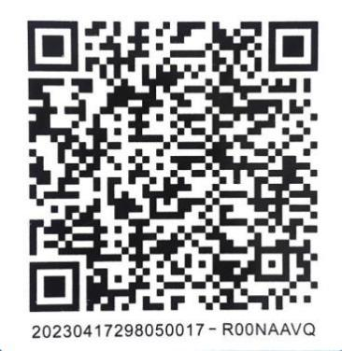
2.收款二维码

六、联系方式
联系人：井老师 电 话：0531—86970850 18753183906
丁老师 电 话：0531—86962205 18753158502
邮 箱：kjjyzwh@163.com

附件：“走进华为”数字化领导力提升高级研修班报名回执表


山东省教育发展促进会
2025年6月17日

附件
“走进华为”数字化领导力提升高级研修班报名回执表

序号 | 单 位 名 称  （开票全称） | 统一社会信用代码 | 姓 名 | 性别 | 民族 | 职 务 | 联系电话  （手机） | 电子邮箱
1
2
3
4
5
6
7
8

注：请认真填写本表，确保信息无误，且务必于7月13日前发送至邮箱kjjyzwh@163.com ，联系电话：0531—86970850

